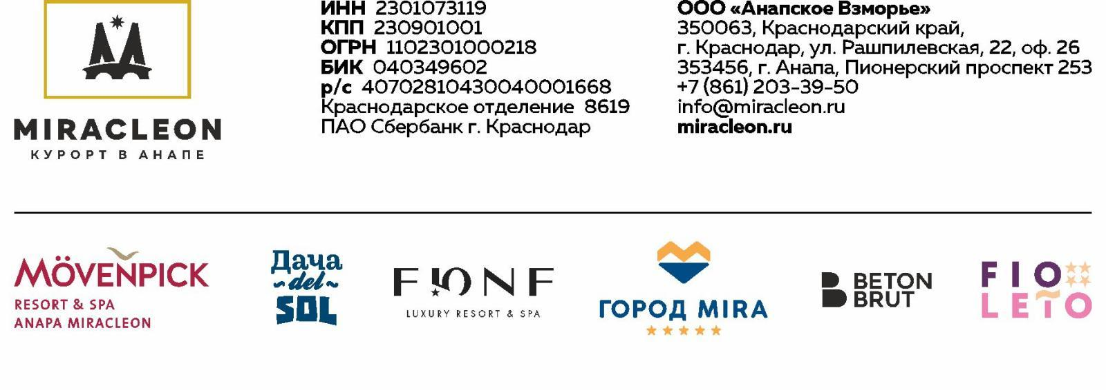

Стоимость номера без питания в сутки в отеле Fюnf Luxury Resort & SPA Anapa Miracleon 5* с 06.10.2025 по 11.01.2026 (доступны тарифы либо с завтраком, либо с полным пансионом)

|  |  |  |  |  |  |  |  |  |
| --- | --- | --- | --- | --- | --- | --- | --- | --- |
| **Категория номера** | **Вместимость** | **06.10 - 09.10; 13.10 - 16.10;**  **20.10 - 23.10;** | **10.10 - 11.10; 17.10 - 18.10; 24.10 - 03.11;** | **12.10; 19.10; 09.11; 16.11; 23.11; 30.11; 07.12; 14.12; 21.12; 28.12** | **04.11 - 06.11 ; 10.11 - 13.11 ; 17.11 - 20.11 ; 24.11 - 27.11 ; 01.12 - 04.12 ; 08.12 - 11.12 ; 15.12 - 18.12 ; 22.12 - 25.12 ;** | **07.11 - 08.11 ; 14.11 - 15.11 ; 21.11 - 22.11 ; 28.11 - 29.11 ; 05.12 - 06.12 ; 12.12 - 13.12 ; 19.12 - 20.12 ; 26.12 - 27.12;** | **29.12 - 30.12;**  **02.01.26 - 06.01.26** | **31.12.25 - 01.01.26** |
| **Делюкс с видом на бассейн с 2 односпальными кроватями** | **2 осн.** | 22 700 | 24 700 | 19 700 | 20 700 | 22 700 | 26 700 | 40 700 |
| **Делюкс с видом на море с 2 односпальными кроватями** | **2 осн.** | 23 700 | 25 700 | 20 700 | 21 700 | 23 700 | 28 700 | 42 700 |
| **Делюкс Прайм с двуспальной кроватью** | **2 осн., 1 доп.** | 24 700 | 27 700 | 21 700 | 22 700 | 24 700 | 29 700 | 43 700 |
| **Делюкс с видом на бассейн с двуспальной кроватью** | **2 осн., 1 доп.** | 25 700 | 28 700 | 22 700 | 23 700 | 25 700 | 30 700 | 44 700 |
| **Делюкс с видом на море с двуспальной кроватью** | **2 осн., 1 доп.** | 26 700 | 29 700 | 23 700 | 24 700 | 26 700 | 31 700 | 45 700 |
| **Делюкс с видом на бассейн с двуспальной кроватью (номер для гостей с ограниченными возможностями)** | **2 осн., 2 доп.** | 28 700 | 31 700 | 25 700 | 26 700 | 28 700 | 33 700 | 47 700 |
| **Делюкс Прайм с террасой** | **2 осн., 2 доп.** | 30 700 | 33 700 | 27 700 | 28 700 | 30 700 | 35 700 | 49 700 |
| **Делюкс Премиум** | **2 осн., 2 доп.** | 33 700 | 36 700 | 30 700 | 31 700 | 33 700 | 38 700 | 52 700 |
| **Премиум с видом на территорию отеля** | **3 осн., 2 доп.** | 34 900 | 37 900 | 31 900 | 32 900 | 34 900 | 39 900 | 53 900 |
| **Премиум с террасой** | **2 осн., 1 доп.** | 37 200 | 40 200 | 34 200 | 35 200 | 37 200 | 42 200 | 56 200 |
| **Премиум двухкомнатный с балконом** | **3 осн., 2 доп.** | 48 400 | 51 400 | 45 400 | 46 400 | 48 400 | 53 400 | 67 400 |
| **Люкс двухкомнатный с видом на бассейн** | **4 осн., 2 доп.** | 56 700 | 59 700 | 53 700 | 54 700 | 56 700 | 61 700 | 75 700 |
| **Люкс двухкомнатный с видом на море** | **4 осн., 2 доп.** | 59 700 | 62 700 | 56 700 | 57 700 | 59 700 | 64 700 | 78 700 |
| **Люкс двухкомнатный с приватной террасой** | **4 осн., 2 доп.** | 70 700 | 73 700 | 67 700 | 68 700 | 70 700 | 75 700 | 89 700 |
| **Представительский Люкс с видом на море** | **4 осн., 2 доп.** | 101 700 | 104 700 | 98 700 | 99 700 | 101 700 | 106 700 | 120 700 |
| **Президентский Люкс с видом на море** | **4 осн., 2 доп.** | 141 700 | 144 700 | 138 700 | 139 700 | 141 700 | 146 700 | 160 700 |
| **Вилла "Виностория" с собственным бассейном / Вилла "Модерн" с собственным бассейном / Вилла "Греция" с собственным бассейном** | **6 осн., 2 доп.** | 160 500 | 160 500 | 160 500 | 160 500 | 160 500 | 160 500 | 267 500 |
| *Доплата за дополнительные места и питание* | | *С 12.01.2025г*  *За завтрак доплата 2000 руб. для гостей с 13 лет.*  *Дети до 12 лет включительно завтракают и размещаются бесплатно на местах, предусмотренных номером.*  *Ребенок с 13 лет идет как взрослый, за размещение взимается доплата - 2500 руб. + питание.*  *Тариф полный пансион:*  *За обед доплата 2800 руб. для гостей с 13 лет.*  *За ужин доплата 2800 руб. для гостей с 13 лет.*  *За обед доплата 1400 руб. для гостей с 6 до 12 лет включительно.*  *За ужин доплата 1400 руб. для гостей с 6 до 12 лет включительно.*  *До 5 лет включительно - бесплатно.* | | | | | | |



Стоимость номера без питания в сутки в отеле Fюnf Luxury Resort & SPA Anapa Miracleon 5* с 06.10.2025 по 11.01.2026 (доступны тарифы либо с завтраком, либо с полным пансионом)

|  |  |  |
| --- | --- | --- |
| **Категория номера** | **Вместимость** | **07.01 - 11.01.2026** |
| **Делюкс с видом на бассейн с 2 односпальными кроватями** | **2 осн.** | 23 700 |
| **Делюкс с видом на море с 2 односпальными кроватями** | **2 осн.** | 25 700 |
| **Делюкс Прайм с двуспальной кроватью** | **2 осн., 1 доп.** | 26 700 |
| **Делюкс с видом на бассейн с двуспальной кроватью** | **2 осн., 1 доп.** | 27 700 |
| **Делюкс с видом на море с двуспальной кроватью** | **2 осн., 1 доп.** | 28 700 |
| **Делюкс с видом на бассейн с двуспальной кроватью (номер для гостей с ограниченными возможностями)** | **2 осн., 2 доп.** | 30 700 |
| **Делюкс Прайм с террасой** | **2 осн., 2 доп.** | 32 700 |
| **Делюкс Премиум** | **2 осн., 2 доп.** | 35 700 |
| **Премиум с видом на территорию отеля** | **3 осн., 2 доп.** | 36 900 |
| **Премиум с террасой** | **2 осн., 1 доп.** | 39 200 |
| **Премиум двухкомнатный с балконом** | **3 осн., 2 доп.** | 50 400 |
| **Люкс двухкомнатный с видом на бассейн** | **4 осн., 2 доп.** | 58 700 |
| **Люкс двухкомнатный с видом на море** | **4 осн., 2 доп.** | 61 700 |
| **Люкс двухкомнатный с приватной террасой** | **4 осн., 2 доп.** | 72 700 |
| **Представительский Люкс с видом на море** | **4 осн., 2 доп.** | 103 700 |
| **Президентский Люкс с видом на море** | **4 осн., 2 доп.** | 143 700 |
| **Вилла "Виностория" с собственным бассейном / Вилла "Модерн" с собственным бассейном / Вилла "Греция" с собственным бассейном** | **6 осн., 2 доп.** | 250 500 |
| *Доплата за дополнительные места и питание* | | *С 12.01.2025г*  *За завтрак доплата 2000 руб. для гостей с 13 лет.*  *Дети до 12 лет включительно завтракают и размещаются бесплатно на местах, предусмотренных номером.*  *Ребенок с 13 лет идет как взрослый, за размещение взимается доплата - 2500 руб. + питание.*  *Тариф полный пансион:*  *За обед доплата 2800 руб. для гостей с 13 лет.*  *За ужин доплата 2800 руб. для гостей с 13 лет.*  *За обед доплата 1400 руб. для гостей с 6 до 12 лет включительно.*  *За ужин доплата 1400 руб. для гостей с 6 до 12 лет включительно.*  *До 5 лет включительно - бесплатно.* |